Физика 7 класс
Тема урока: «Измерение объема тел»
( нестандартная форма урока)
Проведение экспериментальных заданий дает возможность познакомиться с принципом действия приборов и различных устройств, проводить небольшие элементы исследования. Увлекают в мир физики, помогают сделать первый шаг в изучении того или иного физического явления, вызывают интерес.
Тип урока: изучение нового материала.
Цели урока: научиться определять объем тел несколькими способами, изучить приборы и приспособления для определения объемов тел, дать возможность решать практические задачи.
Задачи урока: - формирование умений измерения объема тел несколькими способами
- совершенствование практические умения и навыки
- способствовать развитию аналитического мышления учащихся
- развитие познавательного интереса к изучению физики
Оборудование: измерительные цилиндры, предметные столики, цилиндрические тела, бруски, плоские фигуры, объемные тела, отливные сосуды, яблоко, картофель, подкрашенная жидкость, мультимедийный проектор, компьютер, презентация.
Ход урока:
Эпиграф урока: «Измерить все, что поддается измерению, а что не поддается – сделать измеряемым»
Г.Галилей
1. Организационный момент. Приглашение в «Физическую лабораторию»
2. Актуализация знаний.
Поиграем. Игра называется «Сгруппируй предметы». На столе несколько геометрических фигур и тел. (На столе плоские фигуры: треугольник, прямоугольник, круг, квадрат и объемные тела: шар, пирамида, параллелепипед, конус). К столу выходит один ученик и раскладывает все находящееся на столе на два предметных столика. Вся группа, если согласна, то хлопает в ладоши. Если нет, то сидят молча.

Заверяю. Директор школы: Н.Е.Киселева
Предметы разложены. По каким признакам прошло разделение предметов? Ответ: На одном столике плоские фигуры, которые характеризуются площадями. На втором столике предметы объемные, они характеризуются объемами.
Какая тема нашего урока? Ответ учеников: тема урока связана с объемом.
3. Изучение нового материала
Итак, мы с вами находимся в физической лаборатории. Сначала поговорим о единицах измерения объемов. Ответы учеников: литр, см³, мм³, м³. В физике основная единица измерения объемов – м³.
( на доске картинки
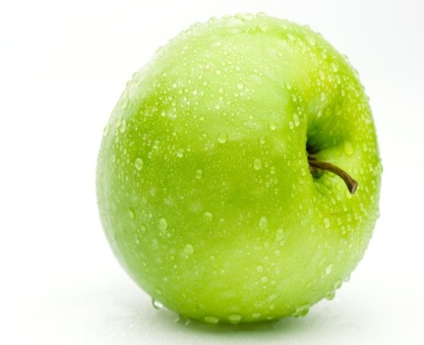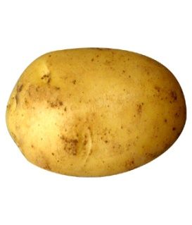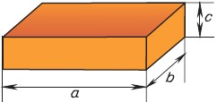

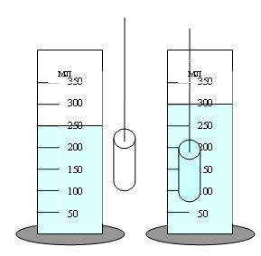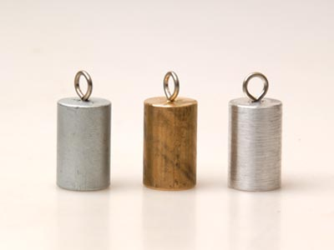

Заверяю. Директор школы: Н.Е.Киселева
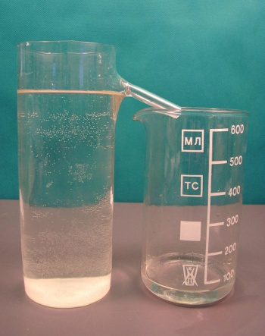 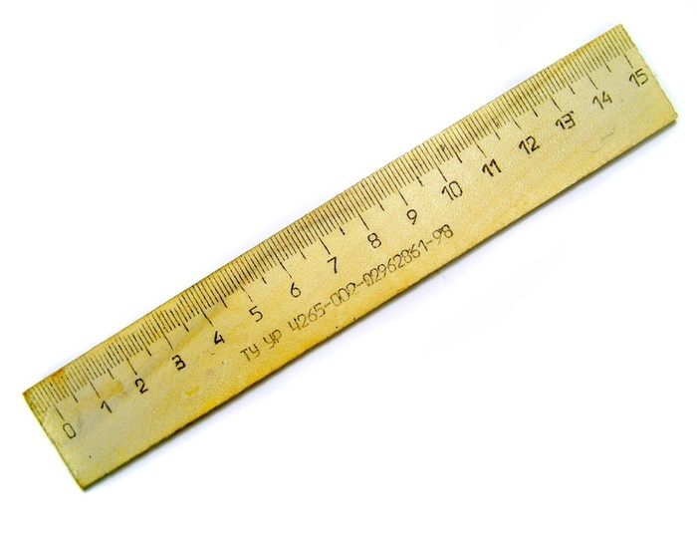)
Рассмотрим оборудование, с которым мы сегодня будем работать. Оборудование на столах. Картошка, яблоко, бруски, цилиндры – это тела, объемы которых будем определять. Измерительный цилиндр, отливной сосуд и линейка – оборудование, с помощью которого будем определять объемы тел.
На ваших столах маршрутные листы. Выполняя задания, заполняете эти листы. (Приложение №1 маршрутные листы) )
Итак, мы в физической лаборатории, значит, будем ставить опыты.
1опыт. Учитель: Какие измерения проводим для нахождения объема тела правильной формы? Как объем параллелепипеда вычисляется? Ученик: Чтобы найти объем тела правильной формы, необходимо измерить длину, ширину и высоту тела. Объем равен произведению линейных размеров тела.
Идет работа по измерению размера тел и вычисление объема по формуле.
Проверяем результаты вычислений.
2 опыт: Однажды царь Сиракуз заказал своему ювелиру корону из чистого золота. Когда Ювелир принес царю корону, тот попросил Архимеда, проверить ювелира. Но при этом на короне не должно и царапинки остаться. Массу найти просто. Но как найти объем? Легенда гласит:
Вдруг искупаться я решил,
И ванну полную налил,
Я сел в нее и вот беда,
Из ванны вылилась вода.

Заверяю. Директор школы: Н.Е.Киселева

Пришла идея мне тогда,
И «Эврика» - вскрикнул я

Вот так закон изобретен,
И мастер был разоблачен.
Архимед выскочил из ванны, крича «Эврика!». Что в переводе с греческого означает «нашел!»
Как можно измерить объем неправильной формы, используя измерительный цилиндр?
Ученик: Погружая в жидкость тело, уровень жидкости меняется. Вытесненный объем воды равен объему тела.
Выполняем опыт 2. Определяем объем цилиндрического тела.
Учащиеся выполняют работу и записывают результаты работы в маршрутный лист.
Проверяем результаты опыта.
3 опыт: Попробуем определить объем яблока и картошки. В измерительный цилиндр яблоко и картошка не помещаются. Чем можно воспользоваться кроме измерительного цилиндра? Ответ: мерным цилиндром и измерительным цилиндром. Наливаем воду в отливной стакан доверху. Помещаем картошку. Вода выливается в измерительный цилиндр. Объем жидкости и будет равен объему тела.
Проводится опыт.
Проверяем результаты опыта.
- Презентация. Погрузимся в древние времена. Посмотрим презентацию. (Приложение №2)
- Проверим, как вы запомнили о мерах измерения объема. Анкета. ( Приложение №3)
6. Рефлексия.
Возьмем мензурки. Нальем 40 мл воды. Если вы получили новые знания, и вам было интересно, то отпустите в мензурку цилиндр. Если нет, то горошинку.
- Заключительный этап. В подарок учащимся небольшая памятка. (Приложение №4)

